LA TRICOTERIE FABRIQUE DE LIENS

FICHE TECHNIQUE FOYER
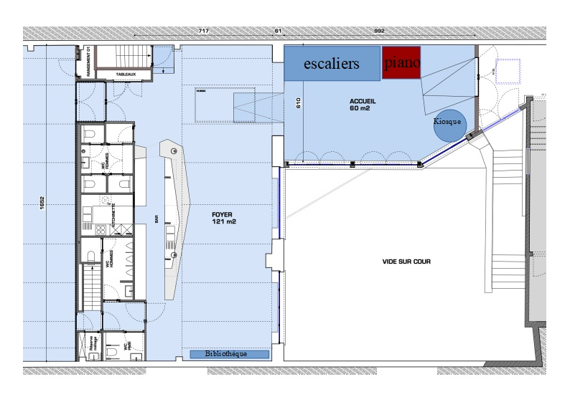
Dimensions : 16,50m (largeur) x 7,20m (profondeur) x de 2,40m (hauteur au plus bas) à 7m (hauteur au plus haut, à la faîte) + 10m x 6,25m x 2,60m (accueil)
Capacité : 120 personnes (debout sans mobilier ni scène)
Électricité : triplettes de 16A au plafond branchées sur interrupteurs (5 circuits distincts), quelques prises 20cm du sol
Accrochage : 9 perches disponibles de 4m40 couvrant l'entièreté du foyer, 40 kg/mètre courant (max 200kg ponctuellement aux points d’ancrage) + 2 autres dans l’accueil (moins de résistance, éclairage léger!)
Hauteurs perches : 1 x 7m - 2 x 5,75m - 2 x 4,60m - 2 x 3,41m - 2 x 2,68m + 2 x 2,40m (accueil)

Installation son fixe :

1x table de mixage analogique basique amplifiee (350w) 12 in - 2 out
1x multi 8 in
2x enceintes passives peavey (350w)
2x haut-parleurs actifs M-AUDIO
2x haut-parleurs PRESONUS (sur demande UNIQUEMENT)

- Liaison xlr avec la salle des arches et le salon

Installation lumière fixe :

- Eclairage d'ambiance statique (vieux projecteurs de théâtres, éclairage tamisé)

6x PAR 20 zone accueil (orientable pr eclairage stand ou desks)
18x PC OLDSHOOL repartis sur toute les perches
1x Decoupe 2Kw
4x PAR led (chaud/froid)

- Projecteur découpe 2KW pour projection du logo TRICOTERIE ou logo personnalisé en noir et blanc ou couleurs (sur demande min 2 semaine a l’avance)
- Options d’éclairage supplémentaire (statique ou automatique) sur trépied (voir fiche “options”)
- Éclairage de scène basique prépointé pour 2 implatations de scène (coté logo: scène ouverte ou coté bibliothéque)
- 15x projecteurs PAR 16 sur toute la longueur du couloir
- cimaises d’expositions

